Розробіть етапи АБ-тестування для вашого прикладу.   
Задайте небхідні параметри і метрики прописані в етапах.   
Згенеруйте 2 вибірки (рандомна та з наперед заданими параметрами).   
Порівняйте на виході метрики та виконання критерію успіху.

Гіпотеза: Зміна в дизайні кнопки "Підписатися" (колір з сірого на зелений) збільшує конверсію користувачів.

Основна метрика: Конверсія (відношення кількості підписок до загальної кількості відвідувань сторінки).

Тестування проводимо на двох групах: контрольній (A) і експериментальній (B).

Контрольна група бачить старий дизайн кнопки, експериментальна — новий.

Припустимо, що ми очікуємо підвищення конверсії з 5% до 7%.

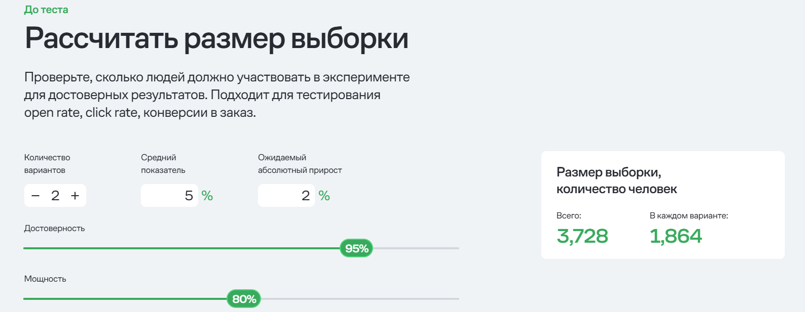

Отже, для достовірного результата треба 1864 людей в кожній групі.

Проводимо експеримент:

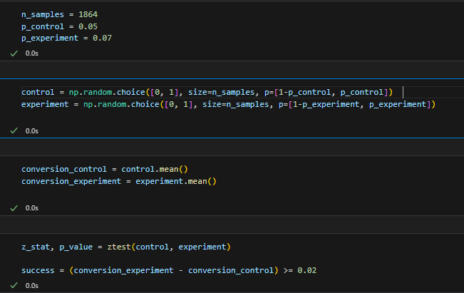

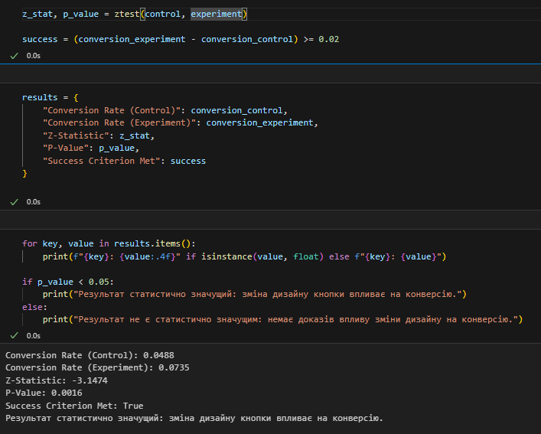Отже, за результатом експерименту гіпотеза підтвердилася.